**高一年级生物第8课时《话说病毒（3）》课后作业**

1. 选择题

1.下列关于RNA的叙述中，错误的是

A.有的RNA具有生物催化作用 B.转运RNA上的碱基只有三个

C.mRNA与tRNA在核糖体上发生配对 D.RNA是某些病毒的遗传物质

2.转运RNA的功能是

A.决定信使RNA的碱基排列顺序 B.完全取代DNA

C.合成特定的氨基酸 D.运输氨基酸，识别信使RNA的遗传密码

3．下图表示细胞内基因表达过程，其中过程M称为(　　)

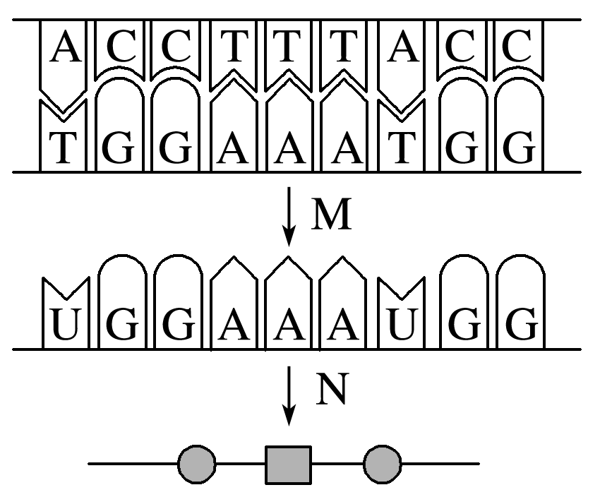

A．复制 B．转录 C．翻译 D．逆转录

4．下图是人体细胞内基因控制蛋白质合成中的一个过程示意图，相关叙述正确的是(

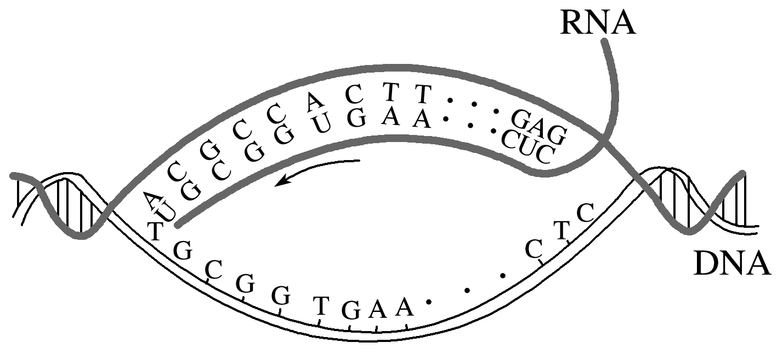A．该过程表示转录

B．该过程表示翻译

C．该过程以脱氧核苷酸为原料

D．该过程不需要消耗能量

5．细胞中的翻译是以mRNA为模板合成蛋白质的过程，该过程不需要的物质或结构是(　　)

A．转运RNA B．核糖体

C．氨基酸 D．脱氧核苷酸

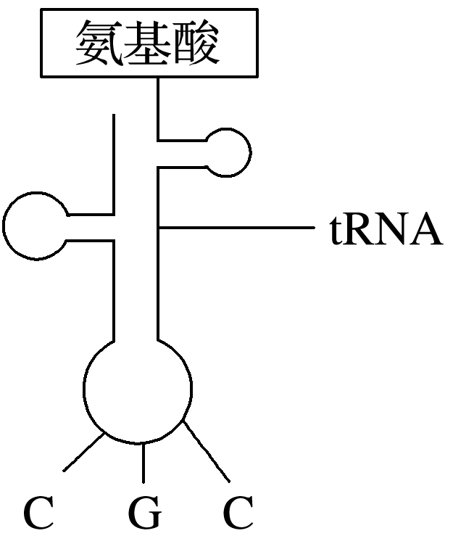6．tRNA具有转运氨基酸的功能，右图tRNA携带的氨基酸是(各选项括号中内容为相应氨基酸的密码子)(　　)

A．精氨酸(CGC)

B．丙氨酸(GCG)

C．甘氨酸(GGC)

D． 脯氨酸(CCG)

7．流感病毒是一种负链RNA病毒，它侵染宿主细胞后的增殖过程如下图所示。下列相关叙述正确的是

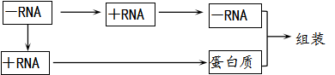

A．流感病毒增殖过程中会发生A-T、G-C间的碱基互补配对

B．流感病毒的基因是有遗传效应的RNA片段

C．翻译过程的直接模板是-RNA

D．在蛋白质合成过程中，密码子中碱基的改变一定会导致氨基酸改变

8．下列有关真核细胞核DNA复制和转录过程的叙述，错误的是(　　)

A．两种过程都主要在细胞核中发生

B．两种过程都有酶参与反应

C．两种过程都以脱氧核糖核苷酸为原料

D．两种过程都以DNA为模板

9．下列有关基因控制蛋白质合成的叙述，不正确的是(　　)

A．转录和翻译都可发生在线粒体内

B．转录和翻译的原料分别是核糖核苷酸和氨基酸

C．一种密码子只决定一种氨基酸，一种氨基酸只由一种tRNA转运

D．转录和翻译的模板分别是DNA的一条链和mRNA

10.下列甲、乙两图为真核细胞中发生的代谢过程示意图，下列有关说法正确的是

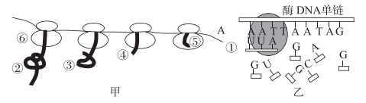

A.图甲表示的过程叫做翻译，多个核糖体共同完成一条多肽链的合成

B.图甲所示翻译过程的方向是从右到左

C.图乙表示过程叫做转录，转录产物的作用一定是作为图甲中的模板

D图甲和图乙中都发生了碱基互补配对，并且碱基互补配对方式相同

二、非选择题

1．下图为真核细胞中蛋白质合成的部分过程示意图，②③④⑤为正在合成中的四条多肽链。请回答问题：

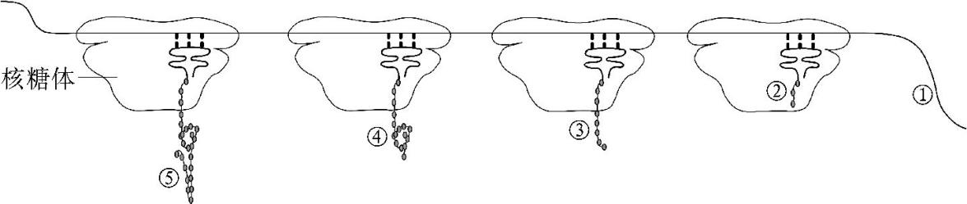

（1）图中所示过程在遗传学上称为 ，需要 作为原料。

（2）图中①是 分子，其合成的主要场所是 。

（3）图中②③④⑤最终形成的蛋白质通常是 （相同、不同）的。

（5）翻译过程中，一个mRNA上常常结合多个核糖体，其意义是_______________。

2.如图表示基因控制蛋白质的合成过程，请据图回答：

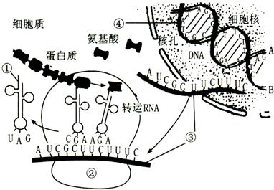

（1）该图表示基因控制蛋白质的合成中______和______的过程；

（2）转录的模板是[______]______中的一条链，该链的相应段碱基顺序是______；该过程需要的原料是______；该过程需要的酶是______；

（3）翻译的场所是[______]______，翻译的模板是[______]______，运载氨基酸的工具是[______]______，翻译后的产物是______；

（4）遗传学上的“密码子”是指______上决定一个氨基酸的______个相邻碱基；

（5）已知某蛋白质由100个氨基酸脱水缩合而成，与该蛋白质合成相关的mRNA上和基因中的碱基数目至少分别为______、______．

3.（选做）新型冠状病毒的RNA如何复制？如何指导蛋白质的合成？与疱疹病毒有哪些不同？请查找资料，并用图示的形式画出新型冠状病毒基因表达的过程。